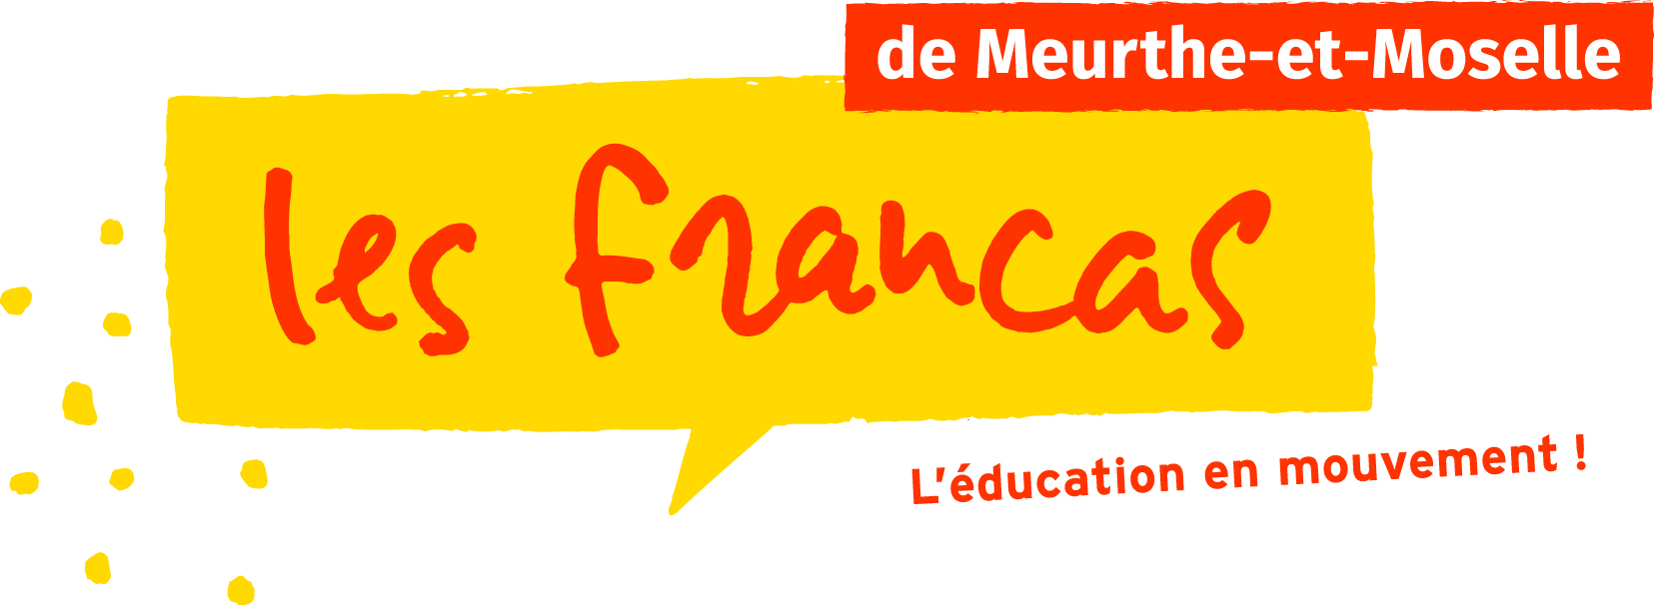

FICHE D’INSCRIPTION

Enfant Inscrit
Nom :

Prénom :

Né (e) le :

Si naissance multiple (indiquez le rang) :
1  2  3  4 

Sexe : Masculin Féminin

Ecole :
ACCUEILS

PERISCOLAIRES

ET EXTRASCOLAIRES

COORDONNEES FAMILLE

Nom – Prénom du Responsable Légal 1 :

Date de naissance : Lieu et département de naissance :

Adresse :

Tél Fixe : Tél Portable :

E-mail : Responsable Légal de l’Enfant :  OUI  NON

Profession : Employeur :

N° Allocataire CAF (7 chiffres) :

Quotient Familial en cours : ........... Euros (justificatif joint)

Etes-vous d’un régime particulier ? :  Luxembourg ou Belgique

 AUTRES (précisez) : ………………………………….

Nom – Prénom du Responsable Légal 2 :

Date de naissance : Lieu et département de naissance :

Adresse :

Tél Fixe : Tél Portable :

E-mail : Responsable Légal de l’Enfant :  OUI  NON

Profession : Employeur :

N° Allocataire CAF (7 chiffres) :

Quotient Familial en cours : ........... Euros (justificatif joint)

Etes-vous d’un régime particulier ? :  Luxembourg ou Belgique

 AUTRES (précisez) : ………………………………..

DÉCLARATION ET AUTORISATION PARENTALE

Je soussignée (personne responsable) : …………………………………………, certifie inscrire mon enfant : …………………………………… à l’accueil périscolaire et/ou extrascolaire de …………………….suivant la ou les fiches annexées ci-jointes.
J’ai pris connaissance des conditions générales de fonctionnement de l’accueil.
J’autorise mon enfant à participer à toutes les activités et sorties organisées dans le cadre des accueils de loisirs, notamment les activités nautiques.
J’ai pris connaissance qu’il pouvait y avoir des déplacements : transport collectif (bus, minibus…) dans le respect de la législation en vigueur.
J’autorise la direction du centre à prendre toutes les mesures utiles dans le cas où mon enfant aurait besoin de soins médicaux ou hospitaliers.

- J’autorise la reproduction et la diffusion de photographies de mon enfant réalisées dans le cadre des accueils périscolaires et ne portant pas atteinte à sa réputation ou à sa vie privée. (1)
 OUI  NON
- J’autorise la télévision locale de Longuyon à filmer et à diffuser les vidéos de mon enfant réalisées dans le cadre des accueils périscolaires et ne portant pas atteinte à sa réputation ou à sa vie privée. (1)

 OUI  NON
- Cochez la mention choisie

Je signale le régime particulier alimentaire suivant pour mon enfant : -----------------------

Fait à ………………………., le …………………

Signature Responsable Légal :

AUTORISATION DE DEPART

Je soussigné(e) nom, prénom : ………………………………………………………

Agissant en qualité responsable légal (e) de l’enfant :

Nom : ..................................................................................................................................
Prénom : .............................................................................................................................
Date de naissance : ......../.........../........

 Autorise mon enfant à quitter seul le ou les Accueils (+ de 6 ans)

- N’autorise pas mon enfant à quitter seul le ou les Accueils

- J'autorise la ou les personnes (de plus de 16 ans) suivantes à venir chercher mon enfant :

 | NOM | PRENOM | ADRESSE | TELEPHONE
1
2
3

Observations particulières :

Le : Signature :

